בס"ד
שְׁלָטִים לַכִּתָּה
סֵפֶר יְהוֹשֻׁעַ
כִּתָּה ב'

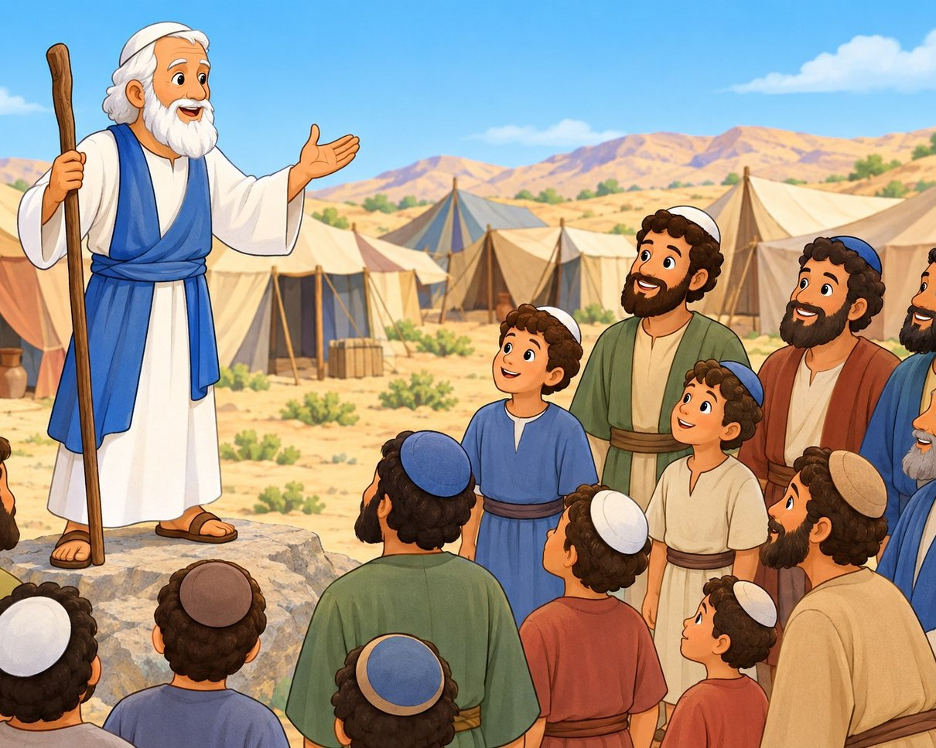

וַיְהִי אַחֲרֵי מוֹת מֹשֶׁה עֶבֶד ה' וַיֹּאמֶר ה' אֶל־יְהוֹשֻׁעַ בִּן־נוּן מְשָׁרֵת מֹשֶׁה
(יְהוֹשֻׁעַ א, א)

בס"ד
סֵפֶר יְהוֹשֻׁעַ
הַסִּפּוּרִים לְפִי הַסֵּדֶר

סִפּוּר | שֵׁם הַסִּפּוּר | פֶּרֶק
1 | יְהוֹשֻׁעַ מְקַבֵּל אֶת הַהַנְהָגָה | א
2 | הַמְרַגְּלִים וְרָחָב | ב
3 | מַעֲבַר הַיַּרְדֵּן | ג–ד
4 | חוֹמוֹת יְרִיחוֹ | ו
5 | עָכָן וְהָעַי | ז–ח
6 | הַגִּבְעוֹנִים | ט
7 | שֶׁמֶשׁ בְּגִבְעוֹן דּוֹם | י
8 | חֲלֻקַּת הָאָרֶץ לַשְּׁבָטִים | יג–יט
9 | עָרֵי מִקְלָט | כ
10 | נְאוּם הַפְּרֵדָה שֶׁל יְהוֹשֻׁעַ | כד

בס"ד
הַמְּקוֹמוֹת בַּסִּפּוּרִים
מַפַּת סֵפֶר יְהוֹשֻׁעַ

  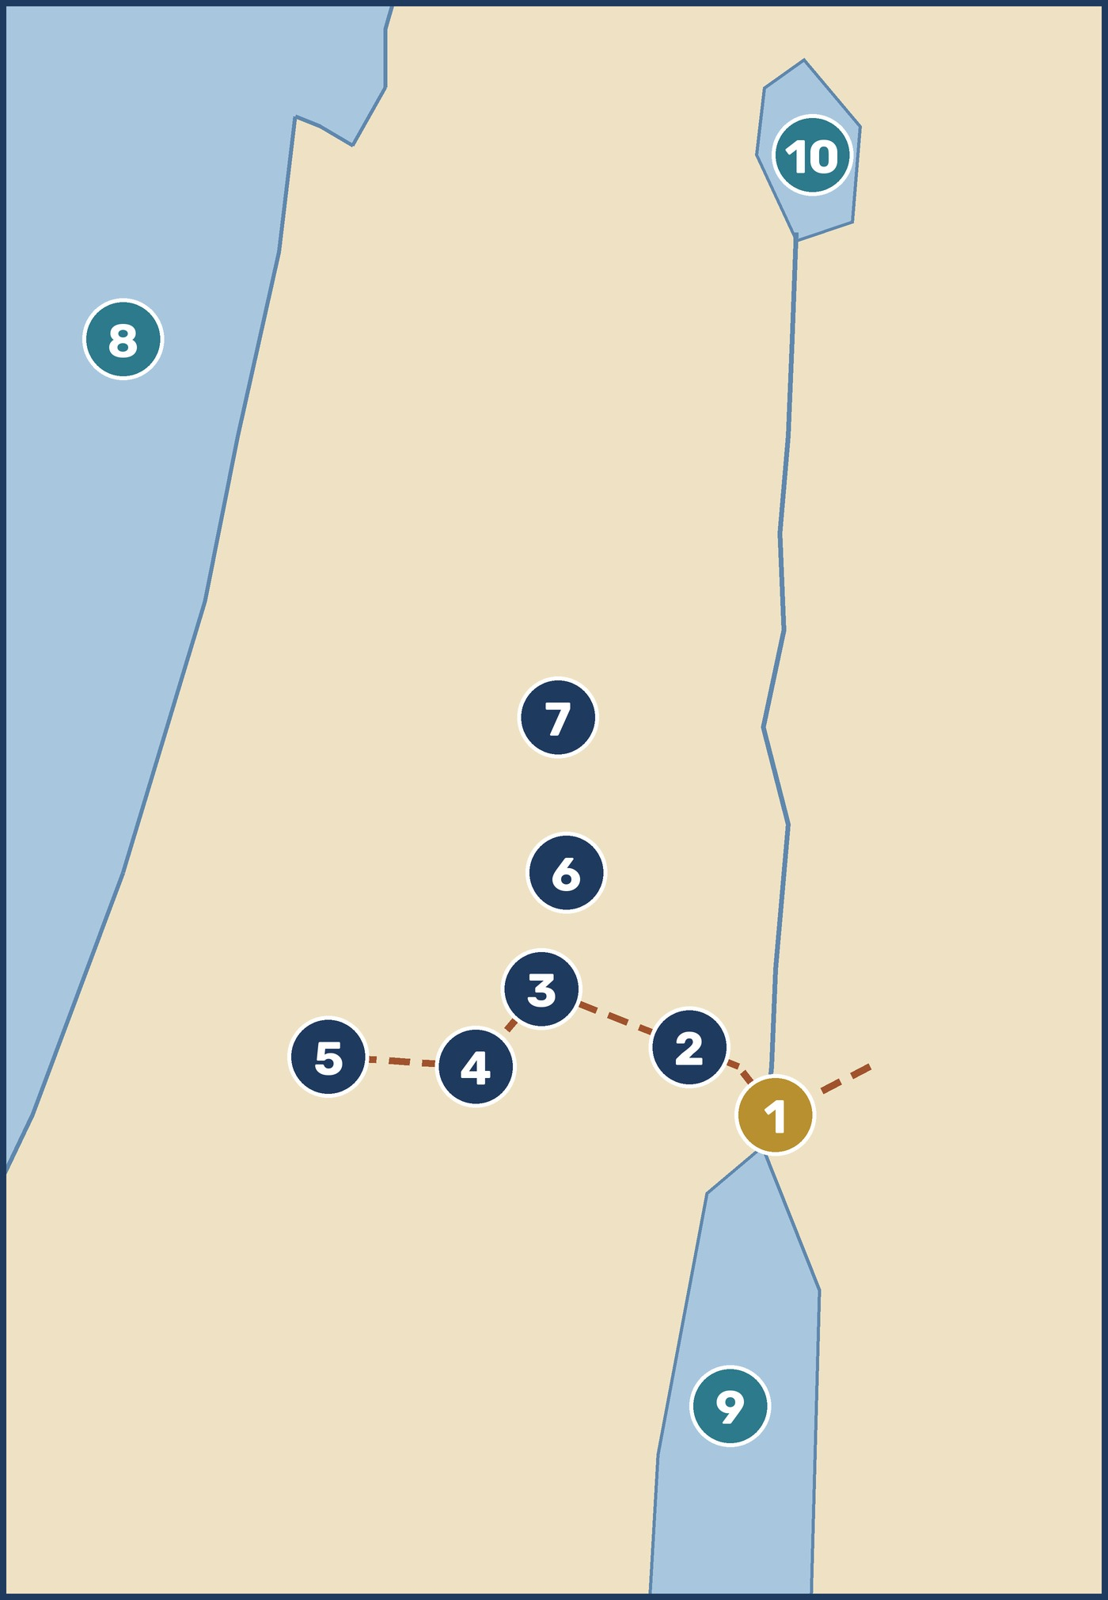
  1 | מַעֲבַר הַיַּרְדֵּן
  2 | יְרִיחוֹ
  3 | הָעַי
  4 | גִּבְעוֹן
  5 | עֵמֶק אַיָּלוֹן
  6 | שִׁלֹה – הַמִּשְׁכָּן
  7 | שְׁכֶם
  8 | הַיָּם הַגָּדוֹל
  9 | יָם הַמֶּלַח
  10 | יָם כִּנֶּרֶת
  - - | דֶּרֶךְ עַם יִשְׂרָאֵל

בס"ד
סִפּוּר 1 · פֶּרֶק א
יְהוֹשֻׁעַ מְקַבֵּל אֶת הַהַנְהָגָה

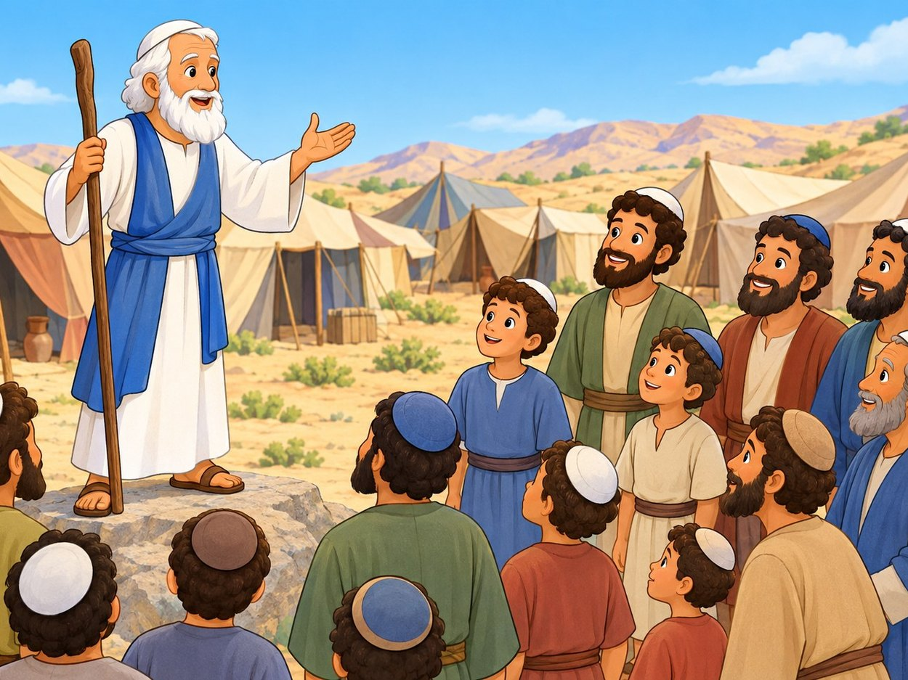

חֲזַק וֶאֱמָץ אַל־תַּעֲרֹץ וְאַל־תֵּחָת כִּי עִמְּךָ ה' אֱלֹהֶיךָ בְּכֹל אֲשֶׁר תֵּלֵךְ
(יְהוֹשֻׁעַ א, ט)

יְהוֹשֻׁעַ יַנְהִיג אֶת עַם יִשְׂרָאֵל וְיַעֲבִיר אוֹתָם לְאֶרֶץ יִשְׂרָאֵל.

בס"ד
סִפּוּר 2 · פֶּרֶק ב
הַמְרַגְּלִים וְרָחָב

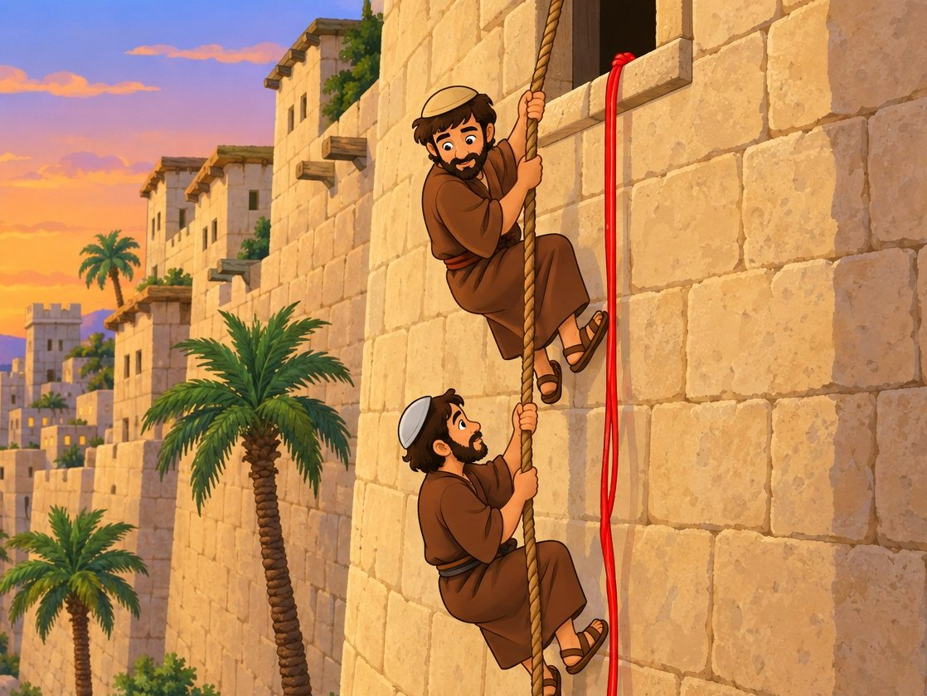

לְכוּ רְאוּ אֶת־הָאָרֶץ וְאֶת־יְרִיחוֹ
(יְהוֹשֻׁעַ ב, א)

יְהוֹשֻׁעַ שָׁלַח שְׁנֵי מְרַגְּלִים לָעִיר יְרִיחוֹ.

בס"ד
סִפּוּר 3 · פְּרָקִים ג–ד
מַעֲבַר הַיַּרְדֵּן

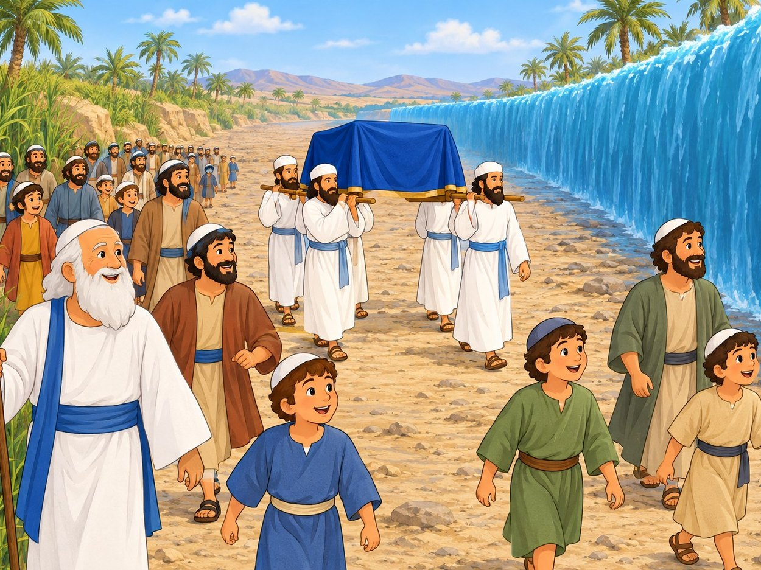

וְכָל־יִשְׂרָאֵל עֹבְרִים בֶּחָרָבָה
(יְהוֹשֻׁעַ ג, יז)

רַגְלֵי הַכֹּהֲנִים נָגְעוּ בַּמַּיִם – וְהַמַּיִם עָמְדוּ! כָּל הָעָם עָבְרוּ בֶּחָרָבָה – בַּיַּבָּשָׁה.

בס"ד
סִפּוּר 4 · פֶּרֶק ו
חוֹמוֹת יְרִיחוֹ

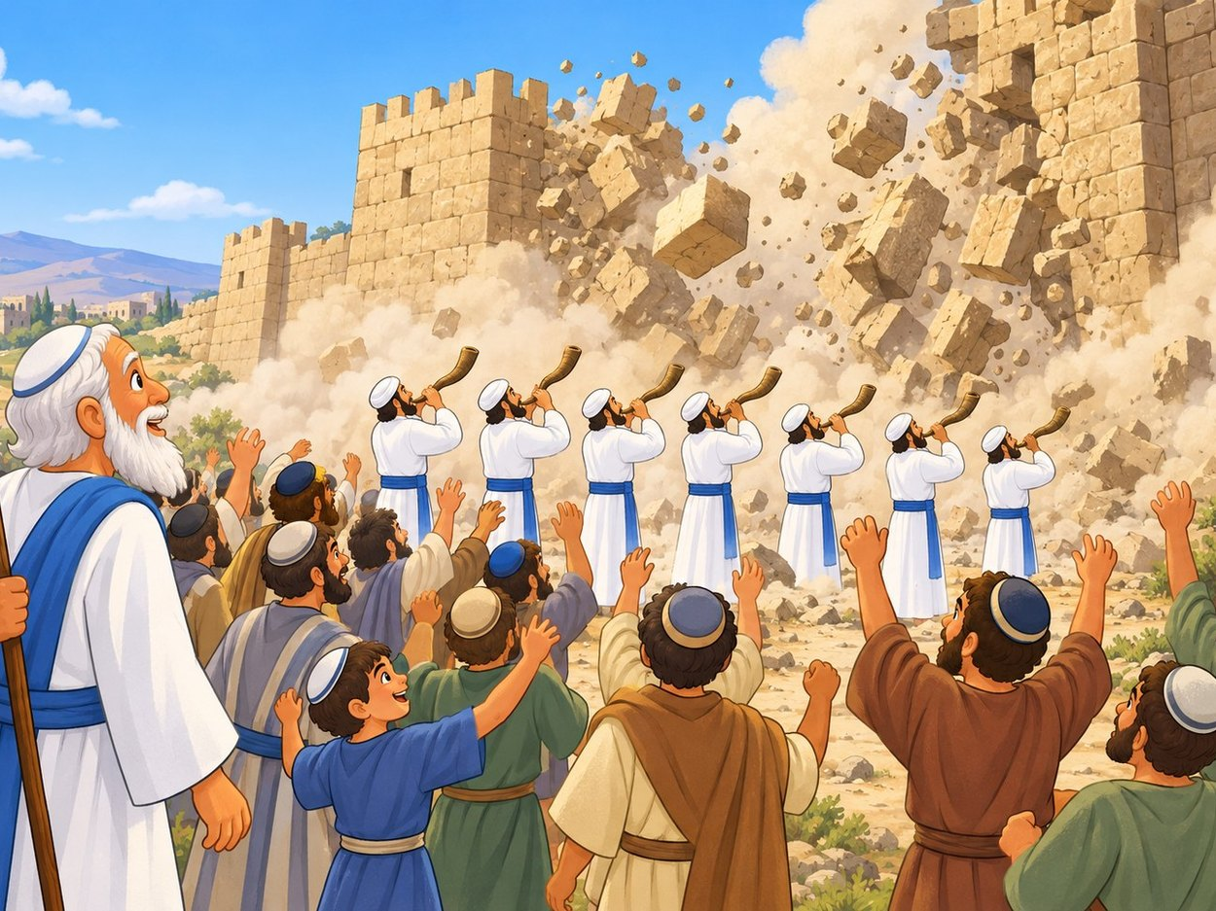

וַיָּרִיעוּ הָעָם תְּרוּעָה גְדוֹלָה וַתִּפֹּל הַחוֹמָה תַּחְתֶּיהָ
(יְהוֹשֻׁעַ ו, כ)

שִׁבְעָה כֹּהֲנִים תָּקְעוּ בְּשִׁבְעָה שׁוֹפָרוֹת. וְחוֹמַת יְרִיחוֹ נָפְלָה!

בס"ד
סִפּוּר 5 · פְּרָקִים ז–ח
עָכָן וְהָעַי

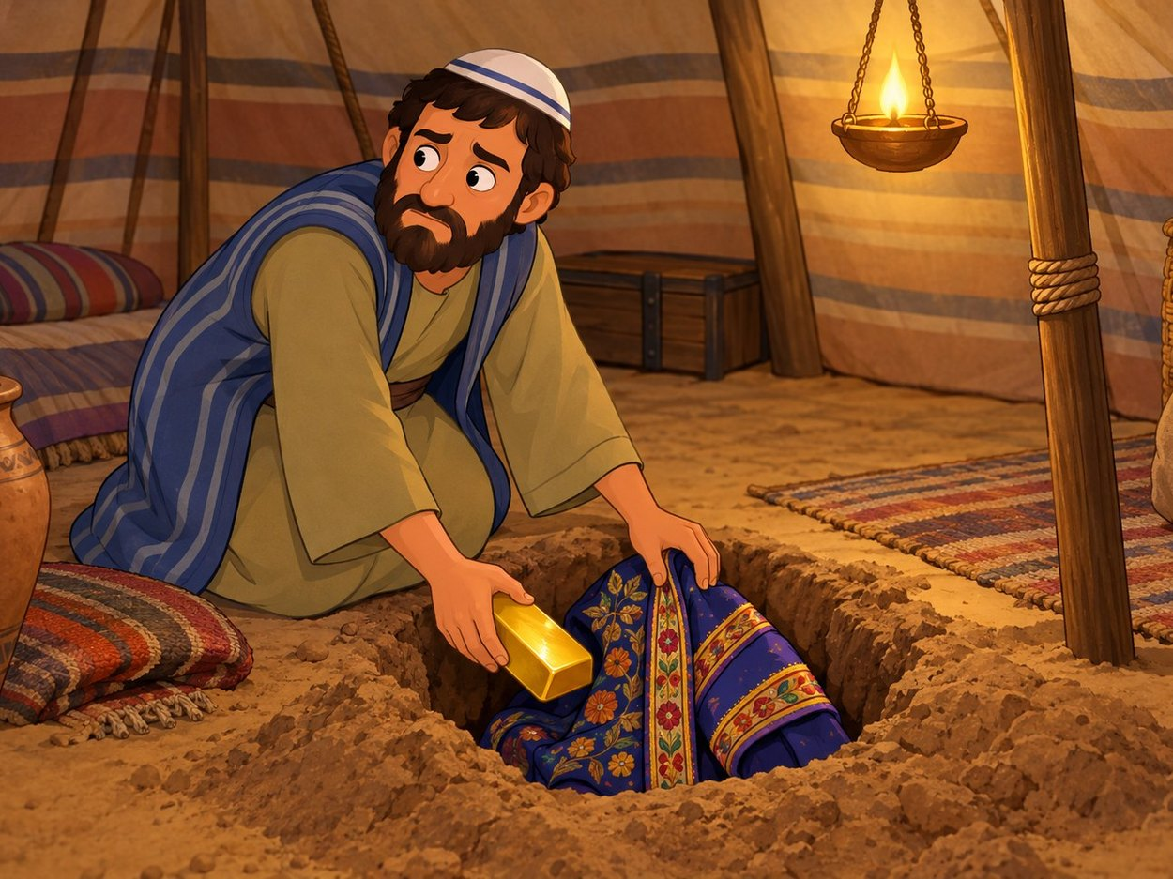

אַל־תִּירָא וְאַל־תֵּחָת
(יְהוֹשֻׁעַ ח, א)

עָכָן לָקַח בַּסֵּתֶר אַדֶּרֶת יָפָה וְזָהָב. עָכָן הוֹדָה וְאָמַר: "אָנֹכִי חָטָאתִי."

בס"ד
סִפּוּר 6 · פֶּרֶק ט
הַגִּבְעוֹנִים

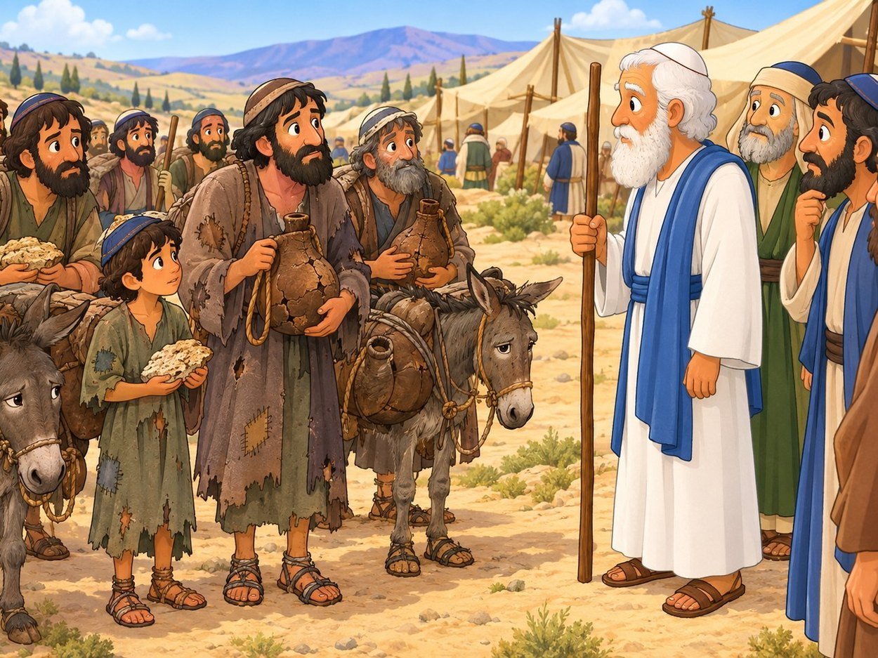

מֵאֶרֶץ רְחוֹקָה בָּאנוּ וְעַתָּה כִּרְתוּ־לָנוּ בְרִית
(יְהוֹשֻׁעַ ט, ו)

אַנְשֵׁי גִּבְעוֹן לָבְשׁוּ בְּגָדִים יְשָׁנִים וְנַעֲלַיִם בָּלוֹת. הֵם אָמְרוּ לִיהוֹשֻׁעַ: "מֵאֶרֶץ רְחוֹקָה בָּאנוּ."

בס"ד
סִפּוּר 7 · פֶּרֶק י
שֶׁמֶשׁ בְּגִבְעוֹן דּוֹם

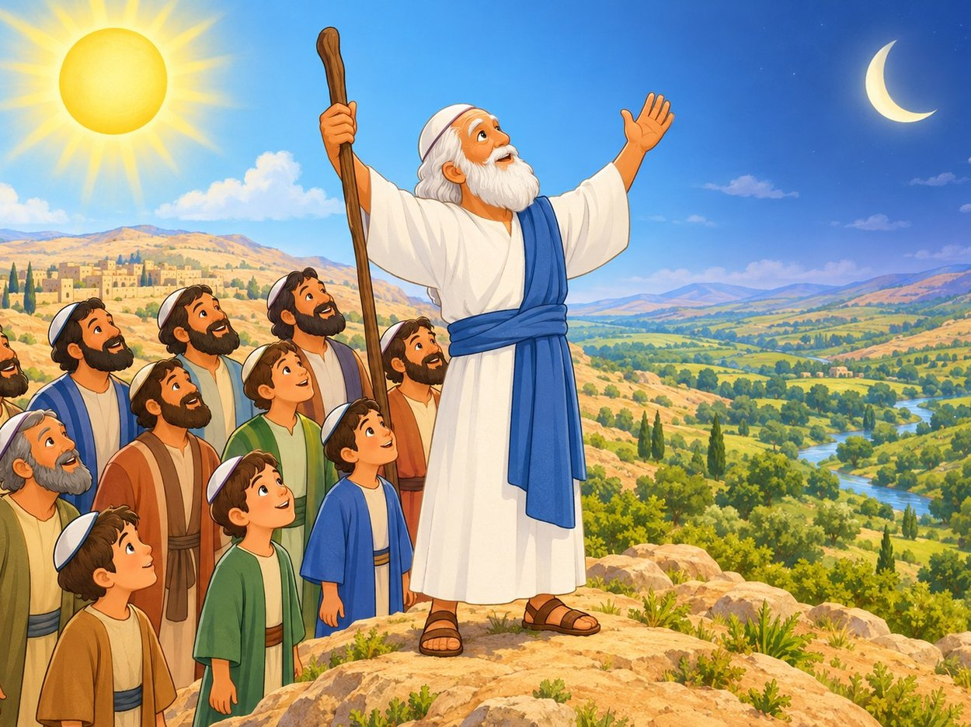

שֶׁמֶשׁ בְּגִבְעוֹן דּוֹם וְיָרֵחַ בְּעֵמֶק אַיָּלוֹן
(יְהוֹשֻׁעַ י, יב)

הַשֶּׁמֶשׁ לֹא שָׁקְעָה – הִיא עָמְדָה בַּשָּׁמַיִם כִּמְעַט יוֹם שָׁלֵם! כִּי ה' נִלְחַם לְיִשְׂרָאֵל.

בס"ד
סִפּוּר 8 · פְּרָקִים יג–יט
חֲלֻקַּת הָאָרֶץ לַשְּׁבָטִים

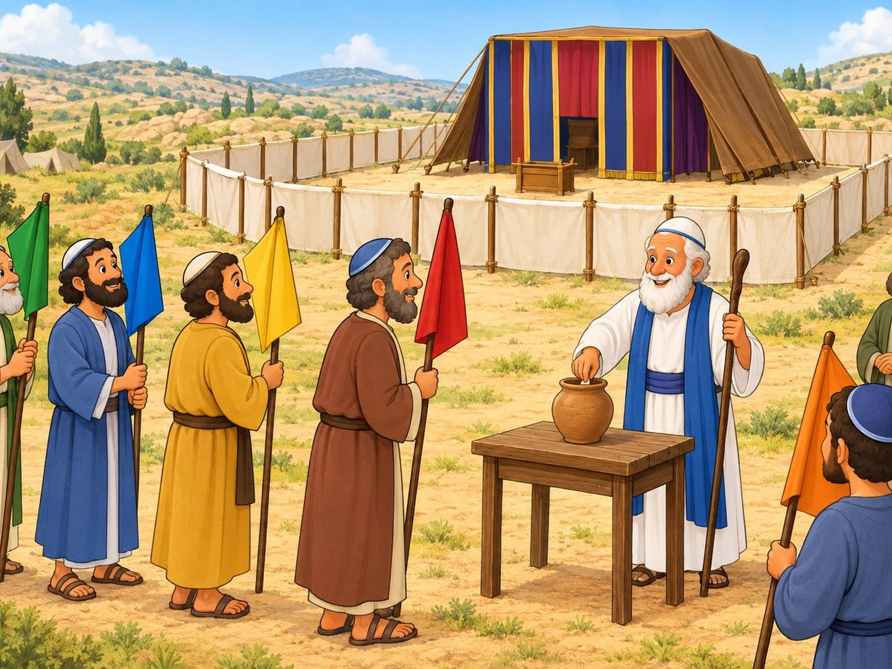

וַיְחַלֶּק־שָׁם יְהוֹשֻׁעַ אֶת־הָאָרֶץ לִבְנֵי יִשְׂרָאֵל כְּמַחְלְקֹתָם
(יְהוֹשֻׁעַ יח, י)

יְהוֹשֻׁעַ הִפִּיל גּוֹרָל בְּשִׁלֹה, לִפְנֵי ה'. כָּל שֵׁבֶט קִבֵּל חֵלֶק בָּאָרֶץ – "נַחֲלָה".

בס"ד
סִפּוּר 9 · פֶּרֶק כ
עָרֵי מִקְלָט

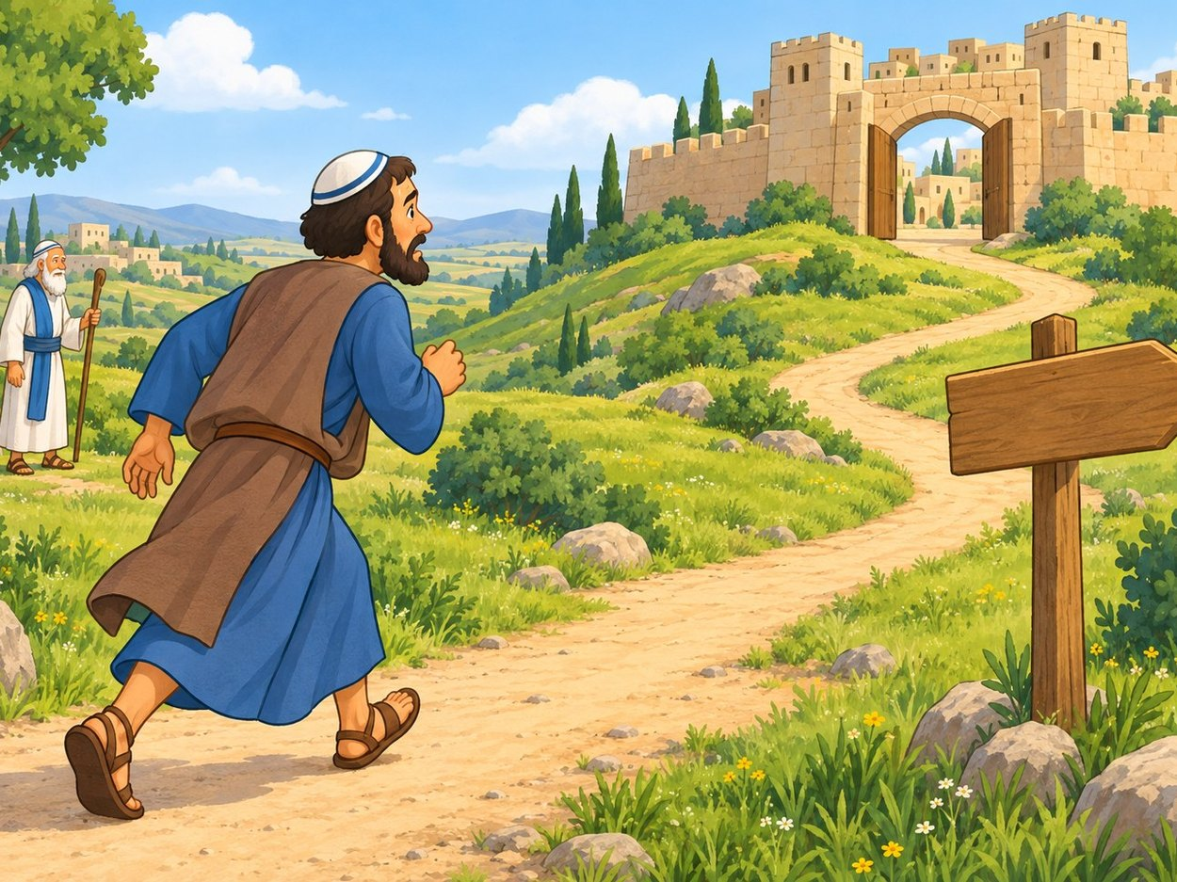

תְּנוּ לָכֶם אֶת־עָרֵי הַמִּקְלָט
(יְהוֹשֻׁעַ כ, ב)

מִי שֶׁפָּגַע בְּאָדָם בְּטָעוּת, בְּלִי כַּוָּנָה – בָּרַח לְשָׁם.

בס"ד
סִפּוּר 10 · פֶּרֶק כד
נְאוּם הַפְּרֵדָה שֶׁל יְהוֹשֻׁעַ

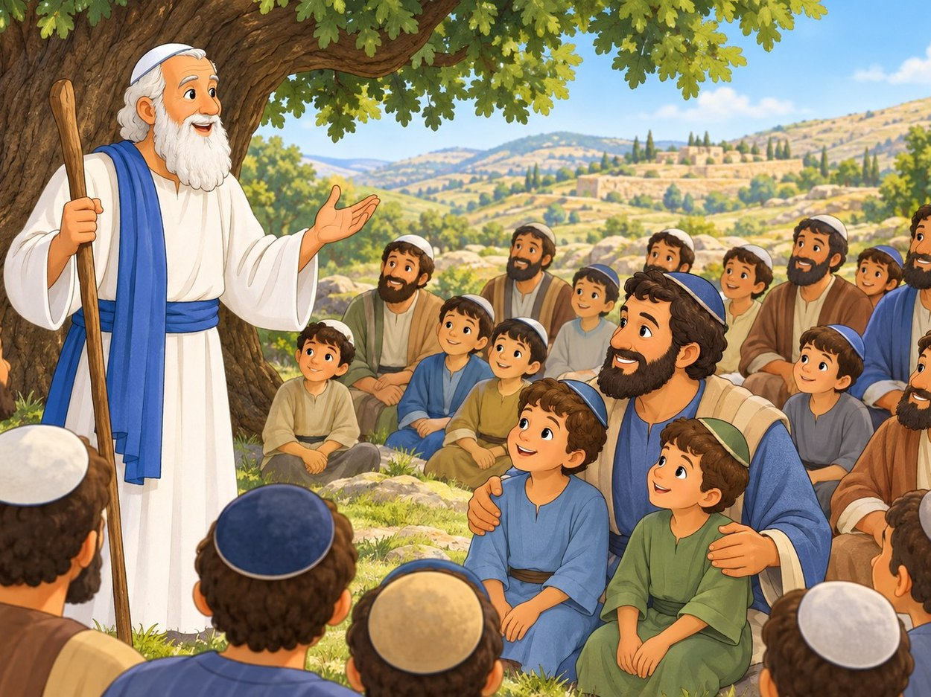

וְאָנֹכִי וּבֵיתִי נַעֲבֹד אֶת־ה'
(יְהוֹשֻׁעַ כד, טו)

הָעָם עָנוּ: "אֶת ה' אֱלֹהֵינוּ נַעֲבֹד, וּבְקוֹלוֹ נִשְׁמָע."

בס"ד
מִי בַּסִּפּוּרִים?
דְּמֻיּוֹת

יְהוֹשֻׁעַ בִּן נוּן  הַמַּנְהִיג אַחֲרֵי מֹשֶׁה |  | מֹשֶׁה רַבֵּנוּ  הַמַּנְהִיג לִפְנֵי יְהוֹשֻׁעַ
שְׁנֵי הַמְרַגְּלִים  הָלְכוּ לִרְאוֹת אֶת יְרִיחוֹ |  | הַכֹּהֲנִים  נָשְׂאוּ אֶת אֲרוֹן הַבְּרִית
שְׁנֵים עָשָׂר הָאֲנָשִׁים  לָקְחוּ אֲבָנִים מִן הַיַּרְדֵּן |  | עָכָן  לָקַח מִן הַשָּׁלָל – וְהוֹדָה
אַנְשֵׁי גִּבְעוֹן  עָשׂוּ תַּחְבּוּלָה |  | חֲמֵשֶׁת הַמְּלָכִים  בָּאוּ לְהִלָּחֵם בְּגִבְעוֹן

כָּל הַדְּמֻיּוֹת מִן הַסִּפּוּרִים שֶׁלָּמַדְנוּ

בס"ד
מֶסֶר לַכִּתָּה
אוֹמְרִים אֱמֶת

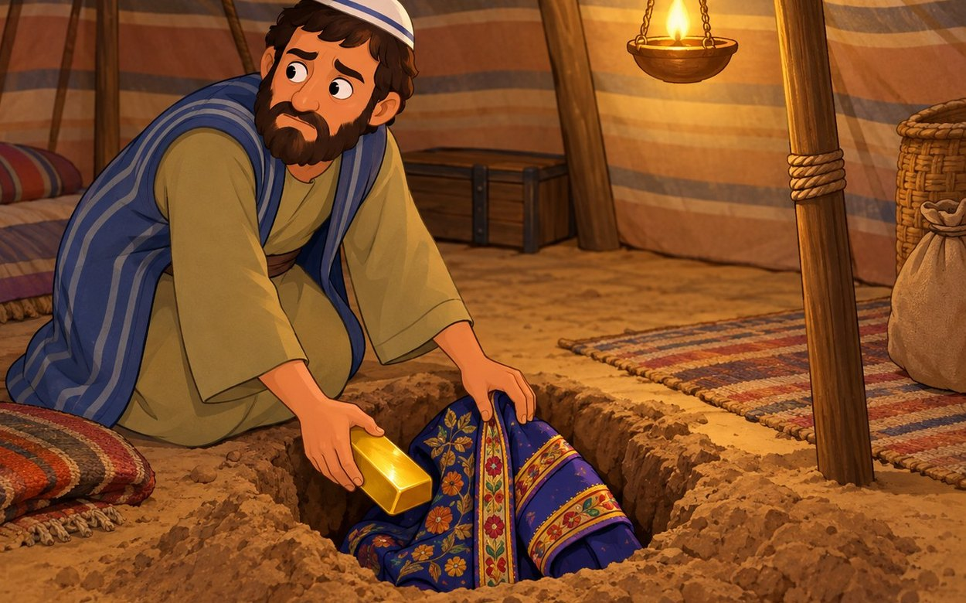

אָמְנָה אָנֹכִי חָטָאתִי
(יְהוֹשֻׁעַ ז, כ)

עָכָן טָעָה – אֲבָל הוֹדָה וְאָמַר אֱמֶת.
גַּם אֲנַחְנוּ: כְּשֶׁטּוֹעִים – מוֹדִים.

בס"ד
מֶסֶר לַכִּתָּה
שׁוֹאֲלִים לִפְנֵי שֶׁמַּחְלִיטִים

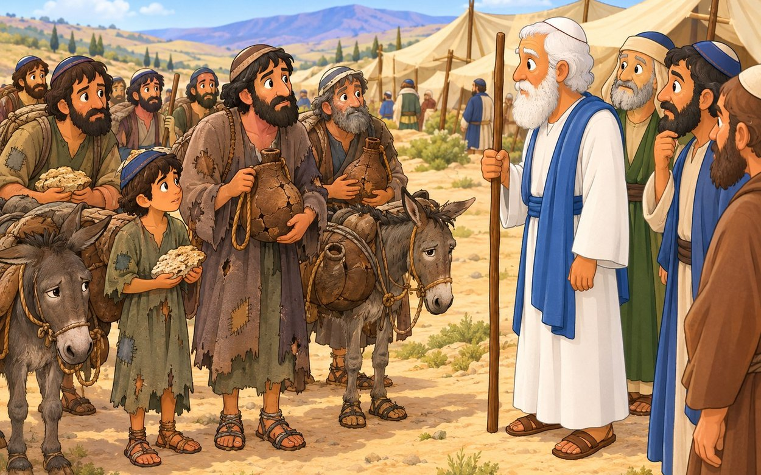

וְאֶת־פִּי ה' לֹא שָׁאָלוּ
(יְהוֹשֻׁעַ ט, יד)

יִשְׂרָאֵל לֹא שָׁאֲלוּ אֶת ה' – וְטָעוּ.
לִפְנֵי שֶׁמַּחְלִיטִים: חוֹשְׁבִים וְשׁוֹאֲלִים.

